Ćwiczenia dla Krystiana K, Kacpra K, Marka B, Stasia K.

Temat: Ćwiczenia oddechowe torem przeponowo- brzusznym z rekwizytami
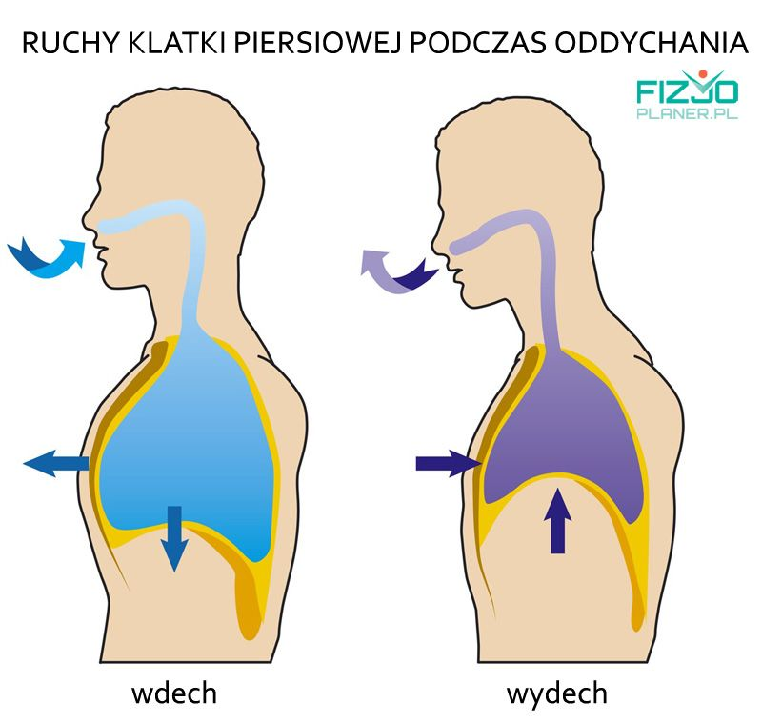

Źródło: https://fizjoplaner.pl/cwiczenia-oddechowe.html
Ćwiczenia oddechowe – przykłady
- Wykonanie wdechu trwającego około 5 sekund, z następującym potem zatrzymaniem powietrza na około 3 sekundy, zakończony długim i spokojnym wydechem.
- Wykonanie długiego i głębokiego wdechu, z następującym potem przerywanym wydechem
- Wykonanie wdechu z oporem własnych rąk, przyłożonych na wysokości: *górnej części klatki piersiowej, * dolnej części klatki piersiowej, * przeponie.
- Wykonanie kilku oddechów, z następującym potem głębokim oddechem z zatrzymaniem powietrza na około 5-10 sekund.

Ćwiczenia oddechowe z przyborami

Nadmuchiwanie zgniecionej butelki lub balonu poprzedzone głębokim wdechem.
Wydmuchiwanie powietrza poprzez słomkę do szklanki z wodą, wywołując „bulgotanie” wody w szklance.
Oddychanie z książką umieszczoną na brzuchu w pozycji leżącej– wdech wykonywany nosem prowadzi do uniesienia książki, a wydech do obniżenia.
Ćwiczenie z kartką papieru, należy umieścić kartkę papieru na ścianie – podczas wdechu należy kartkę utrzymywać dłońmi na ścianie następnie w nią dmuchać i puścić ręce.
Dmuchanie do celu, np. wykorzystanie papierowych kulek, które sami robimy z papieru toaletowego lub chusteczek higienicznych. Wyznaczamy cel i dmuchamy prosto do celu.

Do zabawy zapraszamy rodzica i rodzeństwo.

